Sveiki, vaikai, atrodo, seniai mokėmės gramatikos... Be to, prisiminkite kai kuriuos svarbius žodžius.
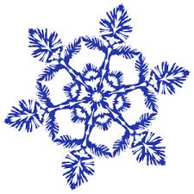

▪ NUSPALVINK: mėnesius – rudai, šventes – oranžiniai, metų laikus – raudonai, paros dalis – žaliai, savaitės
dienas – geltonai.

Rytas, Vėlinės, Balandis, Naujieji metai, Vakaras, Gimtadienis, Spalis, Motinos diena, Diena, Kalėdos, Kovas, Trečiadienis, Lapkritis, Žolinė, Gruodis, Šeštadienis, Liepa, Užgavėnės, Sausis, Pirmadienis, Žiema, Sekmadienis, Rugpjūtis, Penktadienis, Vasara, Antradienis, Rugsėjis, Trys Karaliai, Vasaris, Ketvirtadienis, Birželis, Užgavėnės, Kovas, Trečiadienis, Sausis, Joninės, Pavasaris, Kalėdos, Gegužė, Velykos, Vidurdienis, Verbos, Spalis, Tėvo diena, Naktis.

▪ Įrašyk praleistas raides i arba y.
B – tutė, sl – va, l – zdas, arkl – s, av – s, r – d – kas, v – tur – s, p – p – ras, gen – s, š – las, g – ra, kirv – s, grėbl – s, t – la, g – ria, rug –s, šalt – n – s, ež – s, kar – s, b – tė, mok – kla, k – škis, būr – s, gr – bas, m – škas, ž – gis, v – ras, raš – n – s, maš – na.

